13. 12. 2017

TZ: Diana Kalashová představuje první klip ze své nové desky Bez pravidel
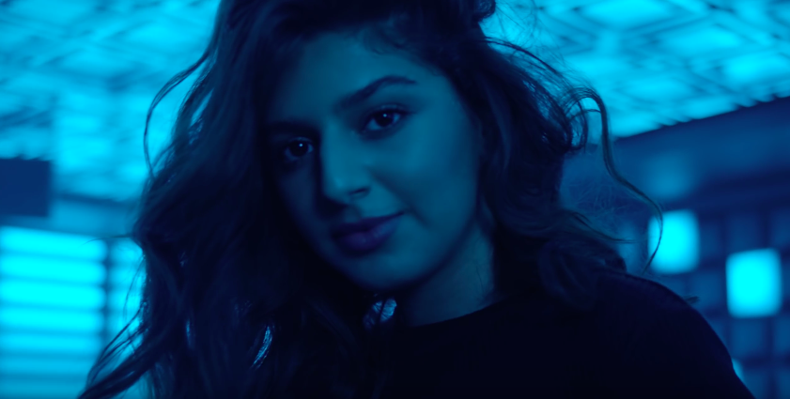

Zpěvačka Diana Kalashová vydala jen před pár dny své debutové album nazvané Bez pravidel. Dianu si můžete pamatovat ze show Česko Slovensko má talent, kde vystupovala v roce 2011 a poprvé vstoupila do bližšího povědomí. Celou nahrávku produkoval zkušený Daniel Hádl, který v minulosti spolupracoval například s Ewou Farnou, Darou Rolins či Leošem Marešem. Pro první videoklip si vybrala stejnojmennou skladbu Bez pravidel. Režie se ujal Petr Simon, který má na svém kontě například klipy pro rapera Rytmusem nebo Adama Mišíka. Text písně napsala Jana Rolincová.

VIDEOKLIP KE ZHLÉDNUTÍ ZDE:
https://www.youtube.com/watch?v=n0hztTK8cdM&t=13s

Diana se narodila v Novokuzněcku a už jako malá v sobě začala rozvíjet hudební i pohybový talent. Mezi své vzory a umělce, kterým by se ráda svou tvorbou přiblížila, řadí Diana například Beyonce, Rihannu nebo Dua Lipa. To je ostatně vidět i na klipu samotném, který se blíží produkcí zmíněným zahraničním hvězdám.

Samotný křest alba je naplánovaný na leden 2018.

Album v prodeji zde:
http://www.championship.cz/product/diana-bez-pravidel/
V rámci digitální distribuce:
Spotify: https://open.spotify.com/album/44QdrBiKQME5O2g3uMqNft

Autorem fotografií je Benedikt Renč.



